ВИКТОРИНА ПО ПОЖАРНОЙ БЕЗОПАСНОСТИ В РАЗНОВОЗРАСТНОЙ ГРУППЕ «СОЛНЫШКО»
Цель: закрепление знаний детей и взрослых о правилах пожарной безопасности, правилах поведения во время пожара; знакомство детей с профессией «пожарный», ее особенностями; воспитание чувства уважения к труду пожарных; развитие чувства коллективизма, ответственности и выдержки у дошкольников.
Воспитатель: здравствуйте, дорогие ребята! Мы рады приветствовать команды
знатоков пожарной безопасности на нашей викторине.
Нам пришло много писем – вопросов от воспитанников других групп, на
которые вам, уважаемые игроки, придется ответить.
Сегодня у нас не совсем обычная игра, она должна быть особенно горячей,
так как ее объединяет огонь и все, что с ним связано.
Внимание!
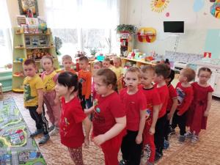
Команда в желтых футболках –команда «Огонь».
Наш девиз: «Легче, чем пожар тушить, нам его предупредить!»
Команда в красных футболках – команда «Факел».
Наш девиз: «Крепко помните, друзья, что с огнем шутить нельзя!»
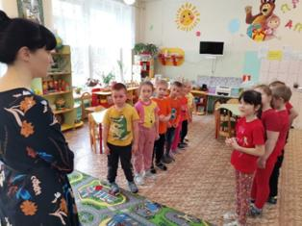
Воспитатель: Дорогие друзья! Начинаем нашу викторину с разминки.
1. «Разминка»
Внимательно слушай и вникай.
Правильно ты на вопрос отвечай.
Из каких произведений эти отрывки?
Желтая команда.
Долго, долго крокодил
Море синее тушил
Пирогами и блинами
И сушеными грибами. (К. Чуковский «Путаница»)
Красная команда.
Бежит курица с ведром,
А лошадка с помелом,
Серый заинька с листком
И козел – с фонарем. (С. Маршак «Кошкин дом»)
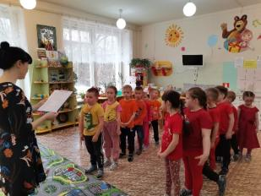
2. «Загадки».
Что, дотронувшись слегка,
Превращает в дым
дрова? (огонь)
Невелик коробок,
А пожар приволок (коробок со
спичками)
С ним бороться мы должны –
Мы смелые работники,
С водою мы напарники
Мы очень людям всем нужны,
Так кто же мы? (пожарные)
Вьется, взвивается
В небо устремляется? (дым)
Красный петушок по жердочке
бежит. (огонь)
Мчится красная машина
В ней отважные мужчины
Едут быстро на пожар
Побеждать огонь и жар (пожарная машина)
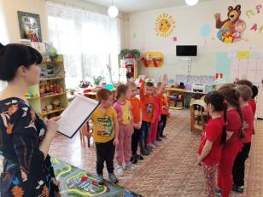
3. Вопросы
Почему пожарная машина красная?
Как одеваются пожарные?
Чем можно потушить пожар?
Может ли огонь быть другом человеку?
Почему говорят: «Пожар слезой не потушишь», «От малой искры – да большой пожар»
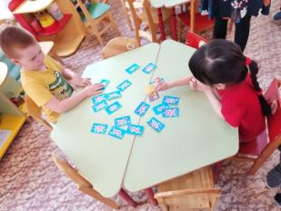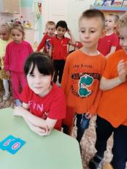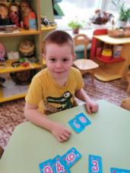
4. «Найди номер пожарной службы»
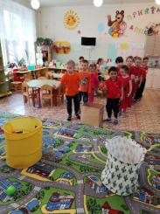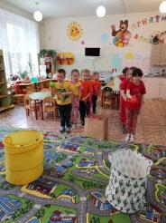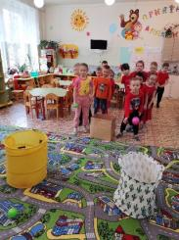
5. «Тушение пожара»
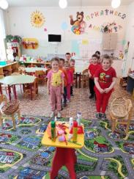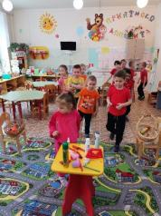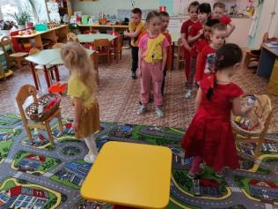
6. «Найди пожароопасные предметы»
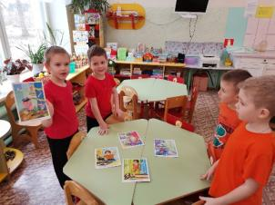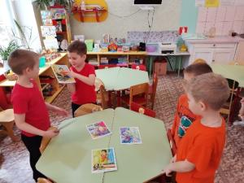
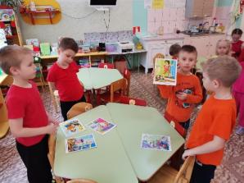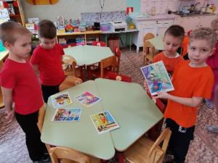
7. «Объясни, что делают дети неправильно»
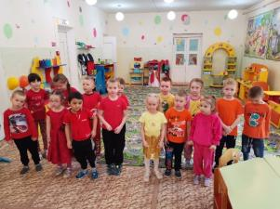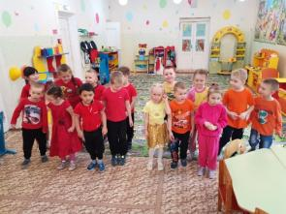
Заключительная игра для всех.
Ведущий задает вопросы, если дети согласны с тем, что они услышат, то они
отвечают: «Это я, это я, это все мои друзья!» Если не согласны. То топают
ногами.
Кто из вас, заметив дым
Набирает «01»?
Кто забыл вчера из вас
Отключить в квартире газ?
Кто свечей не разжигает
И другим не разрешает?
Кто любитель по старинке
Над огнем сушить ботинки?
Красный отблеск побежал,
Кто со спичками играл?
Дым, увидев, не зевает
И пожарных вызывает.
Дым столбом поднялся вдруг,
Кто не выключил утюг?
Кто из вас, заметив дым
Закричит: «Пожар! Горим!»
Кто из вас шалит с огнем
Утром, вечером и днем.
Кто костров не разжигает
И другим не разрешает?
Кто от маленькой сестрички
Прячет дома спички?
Правила все точно знает
И всегда их соблюдает?
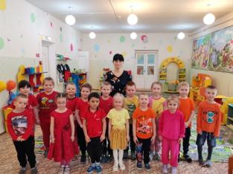
Воспитатель: Наша викторина подошла к концу. Вы большие молодцы! Правильно отвечали на все вопросы.

